
- : Les mots pour le dire...

188

  - Vocabulaire
    - Sur ton cahier, trace une figure analogue à celle
ci-contre et repasse en rouge les côtés de l'angle.
    - Quelle est la nature du triangle ABC ?
Comment s'appelle le côté [BC] ?
    - Le côté [AC] est appelé le côté adjacent à l'angle. Nomme le côté adjacent à l'angle.
A
B
C
  - Côté adjacent
Pour les trois triangles ci-dessous, écris le plus de phrases possibles contenant le mot « hypoténuse » puis fais de même avec l'expression « côté adjacent ».
T
Q
A
D
S
@options;

@figure;
O = point( 1 , 1 ) { noir };
D = point( -1.87 , 3.47 ) { noir , (-0.43,-0.9) };
sBA = segment( D , O ) { noir };
perpAsBA = perpendiculaire( O , sBA ) { i };
S = point( 4.67 , 2.23 ) { noir };
polyQTS = polygone( D , O , S ) { noir };

O
L
M
P
@options;

@figure;
L = point( 1 , 1 ) { noir };
M = point( -2.3 , 5.4 ) { noir , (-0.43,-0.9) };
sBA = segment( M , L ) { noir };
perpAsBA = perpendiculaire( L , sBA ) { i };
P = pointsur( perpAsBA , 4.29 ) { noir };
polyPML = polygone( P , M , L ) { noir };
angleMLP = angle( M , L , P );

- : Cosinus d'un angle aigu
Les perpendiculaires en A, B, C et D à la demi-droite [Ox) coupent la demi-droite [Oy) respectivement en A', B', C' et D'.
O
A'
B'
C'
D'
A
B
C
D
x
1er cas :
y


189

O
A'
B'
C'
D'
A
B
C
D
2ème cas :
x
y
Pour chaque cas :
    - Complète le tableau suivant :
OA = | OB = | OC = | OD =
OA' = | OB' = | OC' = | OD' =
= | = | = | =
    - Que dire des rapports ; ; et ? Ces rapports dépendent-ils des points A, B, C et D choisis sur la demi-droite [Ox) ? De quoi dépendent-ils alors ?
    - Mesure l'anglepuis tape sur ta calculatrice (fais attention qu'elle soit en mode degrés) cos en remplaçantpar la valeur mesurée. Que remarques-tu ?
- : En route vers la preuve !
  - Conjecture avec TracenPoche
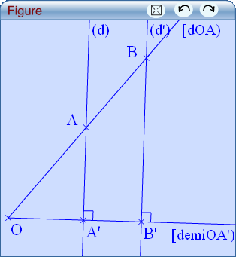
    - Trace une demi-droite [OA') puis construis la perpendiculaire à [OA') passant par A'. Place un point A sur cette perpendiculaire. Trace la demi-droite [OA). Choisis un point B sur [OA) puis nomme B' l'intersection de [OA') et de la perpendiculaire à [OA') passant par B.
    - Que dire des triangles OAA' et OBB' ? Que dire des angleset ? Justifie. Affiche la mesure de cet angle dans TracenPoche.
    - À l'aide de la fenêtre Analyse, affiche les valeurs des rapports et .
    - Déplace le point A. Que remarques-tu ? Déplace le point B. Que remarques-tu ?
  - Démonstration
    - À l'aide des informations portées sur la figure, démontre que (AA') // (BB').
    - Démontre alors que = et complète l'égalité OA' × OB = ...
    - Démontre que =. Qu'en conclus-tu ?
    - Ce rapport est appelé le cosinus de l'angle. Dans le triangle rectangle OAA', exprime le cosinus de l'angleen fonction de son hypoténuse et du côté adjacent à cet angle.

- : Cosinus et calculatrice

190

  - À partir des mesures
    - Quelle est l'hypoténuse du triangle rectangle GRP ? Quel est le côté adjacent à l'angle?
P
G
R
3 cm
6 cm
60°
    - Exprime le cosinus de l'angle en fonction des longueurs GP et GR puis calcule-le.
    - En utilisant la calculatrice, calcule cos en remplaçant par sa mesure. Que constates-tu ?
  - À l'aide de la calculatrice
Complète le tableau suivant à l'aide de la calculatrice. Tu donneras la valeur arrondie du cosinus de l'angle à 0,01 près et la valeur arrondie de l'angle au degré près.
x | 25° | 1° |  |  | 60° |  | 45°
cos x |  |  | 0,78 | 0,99 |  | 0,45


- : écrire la relation liant angle et longueurs à l'aide du cosinus

191

À connaître :
Dans un triangle rectangle, le cosinus d'un angle aigu est le quotient de la longueur du côté adjacent à cet angle par la longueur de l'hypoténuse.
Remarque : Le cosinus d'un angle aigu est toujours compris entre 0 et 1.
Exemple : Le triangle TRI est rectangle en R. Écris la formule donnant le cosinus de l'angle.
I  R  T | L'hypoténuse est le côté opposé à l'angle droit. Dans le triangle TRI l'hypoténuse est donc [IT].  Le côté adjacent à l'angle est le côté joignant le sommet de l'angle droit au sommet de l'angle. Le côté adjacent à l'angle est donc [RI]. | Le triangle TRI est rectangle en R donc  cos =  cos = .
À toi de jouer
- ALI est un triangle rectangle en L. Écris les rapports de longueurs donnant cos et cos.
- ZOE est un triangle rectangle en Z. Les rapports suivants sont-ils les cosinus d'un angle aigu de ZOE et si oui lesquels : ; ; et ?
- : Calculer des longueurs
Exemple 1 : Calcul de la longueur du côté adjacent à l'angle connu
50°
5cm
A
L
E
On considère un triangle LEA rectangle en E tel que LA = 5 cm et = 50°.
Calcule la longueur du côté [LE] arrondie au millimètre.
  Le triangle LEA est rectangle en E donc  192 |  | On cite les hypothèses : un triangle rectangle.
cos =  cos = |  | On écrit le cosinus d'un angle : la longueur cherchée doit apparaître dans le rapport.
EL = LA × cos |  | On applique la règle des produits en croix.
EL = 5 × cos 50° |  | On vérifie que la calculatrice est en degrés. On saisit 5 ×  50.
EL ≈ 3,2 cm |  | EL est inférieur à l'hypoténuse : le résultat est cohérent.
Exemple 2 : Calcul de la longueur de l'hypoténuse
A
P
T
25°
7 cm
On considère PAT un triangle rectangle en T tel que
AT = 7 cm et = 25°.
Calcule la longueur du côté [PA] arrondie au millimètre.

Le triangle PAT est rectangle en T donc |  | On cite les hypothèses : un triangle rectangle.
cos =  cos = |  | On écrit le cosinus de l'angle connu.
PA = |  | On applique la règle des produits en croix.
PA = |  | On vérifie que la calculatrice est en degrés. On saisit 7 ÷ 25
PA ≈ 7,7 cm |  | PA est supérieure à AT : le résultat est cohérent.
À toi de jouer
- Le triangle NIV est rectangle en N, VI = 10 cm et l'anglemesure 12°. Donne la valeur arrondie au dixième de la longueur NI.
- Le triangle AUE est rectangle en U : UA = 3 cm et = 19°. Donne la valeur arrondie au dixième de la longueur de [EA].
- : Calculer la mesure d'un angle
Exemple : Soit FUN un triangle rectangle en U tel que NF = 6 cm et UN = 4 cm.
Calcule la mesure de l'anglearrondie au degré. Déduis-en la valeur approchée au degré près de la mesure de l'autre angle aigu du triangle.
F
U
4 cm
N
6 cm
  Le triangle FUN est rectangle en U donc  193 |  | On cite les hypothèses : un triangle rectangle.
cos=  cos= |  | On écrit le cosinus de l'angle cherché.
cos=  ≈ 48° |  | On vérifie que la calculatrice est en degrés. On saisit puis (4 ÷ 6)
Dans un triangle rectangle, les angles aigus sont complémentaires.
Ainsi += 90° soit ≈ 90° – 48° ≈ 42°.
À toi de jouer
- Le triangle EXO est rectangle en X : OX = 3 cm et OE = 7 cm. Calcule les valeurs arrondies au degré de la mesure des angleset.
Écrire le cosinus

194

- Attention au triangle !
B
E
U
L
  - Dans le triangle rectangle BEU :
    - quelle est l'hypoténuse ?
    - quel est le côté adjacent à l'angle?
    - quel est le côté adjacent à l'angle?
  - Dans le triangle rectangle BEL :
    - quelle est l'hypoténuse ?
    - quel est le côté adjacent à l'angle?
    - quel est le côté adjacent à l'angle?
  - Dans le triangle rectangle BLU :
    - quelle est l'hypoténuse ?
    - quel est le côté adjacent à l'angle?
    - quel est le côté adjacent à l'angle?
- Histoire d'angles
U
O
N
  - Dans le triangle ONU :
    - quel est le côté adjacent à l'angle?
    - quel est le côté adjacent à l'angle?
  - Écris le cosinus de l'angleet le cosinus de l'angle
- Dans chaque cas, écris, si possible, le cosinus de l'angle
L
A
C
L  A  C | L  A  C  S
L
A
C
- SEL est un triangle rectangle en S. Écris le cosinus de l'angle
- Quelle écriture pour quel angle ?
V
I
U
De quel angle calcule-t-on le cosinus lorsqu'on écrit :
  - ?
  - ?
Avec la calculatrice
- à l'aide de ta calculatrice, donne l'arrondi au centième des cosinus suivants :
cos 78° | cos 35° | cos 56° | cos 12°
- à l'aide de ta calculatrice, donne, si possible, l'arrondi à l'unité des angles dont le cosinus vaut :
0,5 | 0,1 | 0,78 | 1,7
- Complète le tableau suivant avec des troncatures au dixième :
Angle (en degrés) | 26 |  |  | 72
Cosinus de l'angle |  | 0,7 | 0,01
Calculs de longueur
- Calcul de la longueur du côté adjacent


195

O
I
T
60°
5 cm
  - Écris le cosinus de l'angle
  - Déduis-en la longueur TI.
  - Quelle est la mesure de l'angle?
  - Écris le cosinus de l'angle
  - Déduis-en la longueur TO.
- Calcul de la longueur du côté adjacent, (bis)
S
X
I
4,5 cm
27°

  - Écris le cosinus de l'angle
  - Déduis-en la longueur SX, au millimètre près.

- Calcul de l'hypoténuse
43°
3,5 cm
D
I
X
  - Écris le cosinus de l'angle
  - Déduis-en l'arrondi au dixième de la longueur DX.
- Dans chaque cas, calcule BU (donne l'arrondi au dixième).
U
B
S
69°
2,3 cm
U
B
Z
4 cm
56°
B  U  S  Y  22°  4,3 cm  2,7cm | B  U  T  38°  2,25 cm
- BON est un triangle rectangle en O tel que ON = 4 cm et = 40°. Donne la troncature au centième de BN.
- TER est un triangle rectangle en E tel que TR = 6 cm et = 50°. Donne l'arrondi au centième de ER.
Calculs
de la mesure d'un angle
- Quand les côtés de l'angle sont connus
  - Écris le cosinus de l'angle
4,4 cm
2,5 cm
C
A
R
  - Déduis-en la mesure arrondie au degré de l'angle
- Dans chaque cas, calcule la mesure de l'angle , si possible (donne l'arrondi à l'unité).
C
A
B
9 cm
8 cm
2,8 cm
2,1 cm
3,5 cm
B
A
C
6
B
A
C
S
8
10
  196 | C  B  A  6,7 cm  23°
- FER est un triangle rectangle en E tel que FE = 3 cm ; ER = 4 cm et FR = 5 cm. Donne la troncature au dixième des angles de ce triangle.
Calculs
d'angles et de longueurs
- Dans le GAZ !
27°
Z
A
G
6,6 cm
  - Détermine la valeur de
  - Donne l'arrondi au dixième de GZ.
- Extrait du Brevet
  - Paul veut installer chez lui un panier de basket. Il doit le fixer à 3,05 m du sol. L'échelle dont il se sert mesure 3,20 m de long.
À quelle distance du pied du mur doit-il placer l'échelle pour que son sommet soit juste au niveau du panier ? Donner une valeur approchée au cm près.
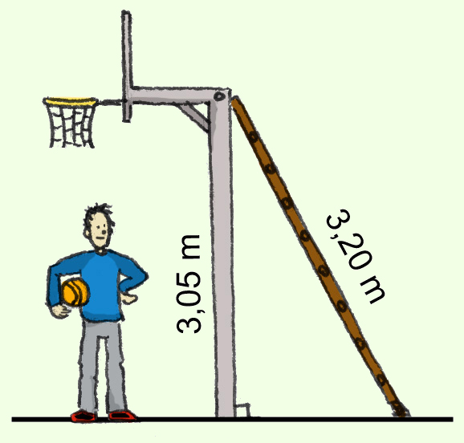
  - Calculer l'angle formé par l'échelle et le sol. Donner une valeur approchée au degré près.
- Histoire de bougies !
  - Sur le gâteau d'anniversaire de Luc, une bougie de 5 cm de hauteur n'était pas verticalement plantée. Elle a déposé de la cire à 1 cm de son pied.
Quel est son angle d'inclinaison par rapport à l'horizontale ?

  - Le support plastique de la bougie a un rayon de 0,4 cm. De combien peut-on, au maximum, incliner la bougie pour que la cire ne tombe pas sur le gâteau ?
- Coup de vent !
Une bille roule sur la largeur d'une table rectangulaire de 80 cm de large.
Lorsque la bille arrive au milieu de la largeur de la table, un ventilateur la dévie de son parcours d'un angle de 20°.
Quelle longueur parcourt finalement la bille ?
- A toute vapeur !
Pour s'élever de 320 m, un train parcourt une montée de 500 m.
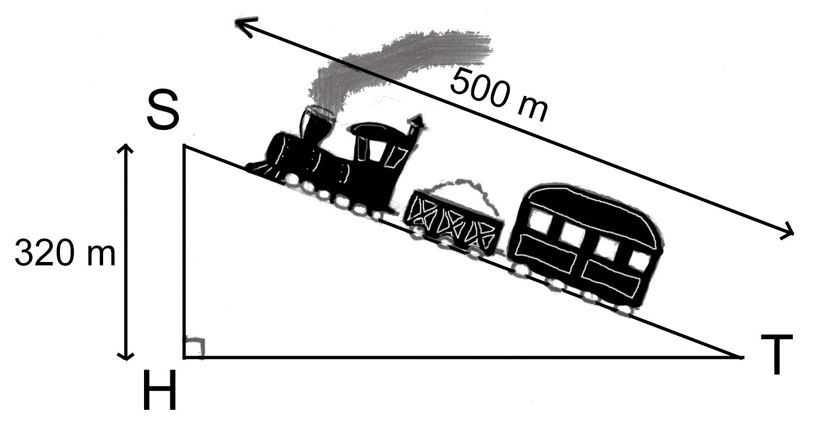
  - Détermine l'arrondi à l'unité de la mesure de l'angle
  - Déduis-en l'arrondi à l'unité de l'inclinaison de la pente par rapport à l'horizontale.

- Hauteur d'un arbre

197

Sophie, qui mesure 1,75 m est à 30 m d'un arbre. L'angle entre l'horizontale et le sommet de l'arbre est de 35°.
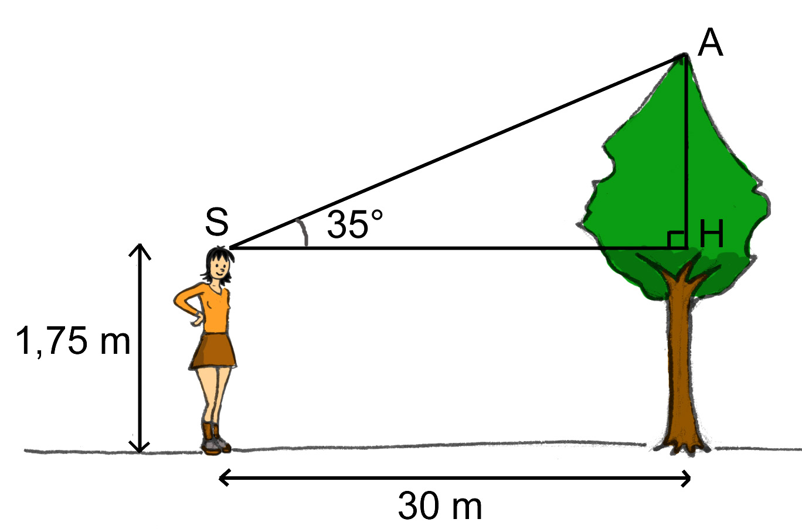
  - Donne l'arrondi au centième de la longueur AH.
  - Déduis-en la hauteur de l'arbre.
- Enchaînement de calculs
Pour connaître la distance qui la sépare d'une île (I), Armelle vise un arbre de deux endroits distants de 10 m sur une berge.
Elle a pris les mesures données sur le dessin suivant :
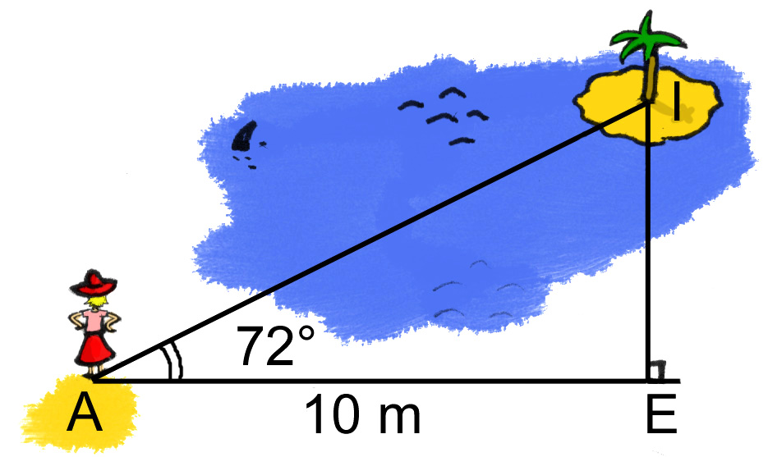
  - Calcule la troncature à l'unité de la longueur AI.
  - Déduis-en la troncature à l'unité de la longueur IE.
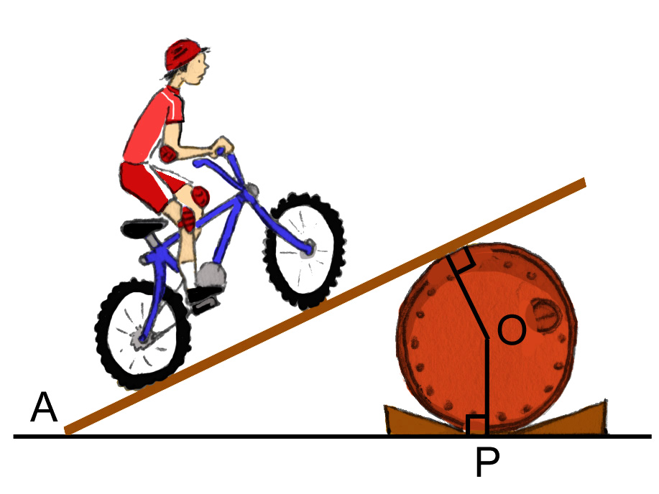
- Calcul en deux temps
T
O
C
7 cm
37°

198

B
A
C
B
A
C
B
A
C
B
A
C
M
P
O
E
  - Calcule la longueur TC, arrondie au dixième.
  - Déduis-en la longueur TO, arrondie au millimètre.

- Avec deux triangles
A
S
P
N
3,5 cm
11 cm
60°
  - Calcule la longueur PS.
  - Déduis-en les mesures des angles et arrondies au degré.

- Avec deux triangles, bis
  - Calcule AT. Tu en donneras l'arrondi au millimètre.
S
T
R
A
43°
27°
6,5 cm
  - Déduis-en la mesure de RT arrondie au millimètre.
- Données manquantes
Calcule les mesures manquantes de la figure. Arrondis les mesures des angles au degré.
L
C
E
?
9,6 cm
12 cm
?
?
- Dans un cercle
  - Trace un segment [AB] qui mesure 8 cm. Construis le cercle () de diamètre [AB]. Place un point N sur () tel que AN = 7 cm.
  - Montre que le triangle BAN est rectangle.
  - Calcule les mesures des angles et arrondies au degré.
- Avec Pythagore
  - Construis un triangle GAO tel que GA = 10,5 cm ; OG = 8,4 cm et AO = 6,3 cm.
  - Quelle est la nature de GAO ? Justifie.
  - Calcule la mesure de l'angle arrondie au degré.
- Dans un rectangle
L
U
O
G
E
6 cm
4,5 cm
Calcule les mesures des angles et . Tu arrondiras les résultats au degré.
- Dans l'espace
On a représenté ci-dessous un cylindre de révolution de rayon de base HM = 9 cm et de hauteur OH = 17 cm.
M
H
O
  - Que peux-tu dire du triangle OMH ? Pourquoi ?
  - Calcule, en justifiant, la longueur OM.
  - Déduis des questions précédentes, la mesure de l'angle . Tu donneras le résultat arrondi au degré.
- Extrait du Brevet
  - Construire le triangle EFG tel que EF = 12 cm, EG = 5 cm et FG = 13 cm.
  - Prouver que le triangle EFG est rectangle en E.
  - Calculer la mesure de l'angle . Le résultat sera arrondi au degré.
  - Placer le point B sur le segment [EF] tel que EB = 7 cm. Tracer la droite passant par B et parallèle au côté [FG]. Elle coupe le côté [EG] en M.
  - Calculer la valeur exacte de BM puis donner l'arrondi au millimètre.

- Extrait du Brevet
Les points A, B et C sont alignés ainsi que les points A, D et E. Les droites (BD) et (CE) sont perpendiculaires à la droite (AE). On a AB = 2,5 cm ; BD = 1,5 cm et CE = 4,5 cm.
A
D
E
B
C

  - Calculer la longueur AD. Justifier.
  - Déterminer la mesure de l'angle arrondie au degré. Justifier.
  - Calculer les longueurs AC et AE. Justifier.
- Une course mythique
Lors d'une étape du Tour de France, les coureurs ont dû franchir le col du Tourmalet, situé à 2 115 m d'altitude. Le début de la montée commence à Sainte Marie de Campan à 857 m de haut. La distance parcourue par les cyclistes est alors de 17 km.
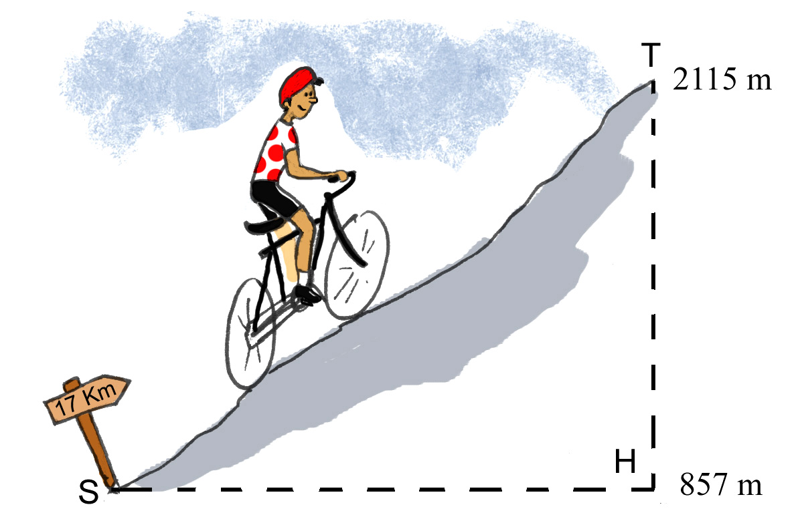
(On suppose que la route est en ligne droite.)

Calcule au degré près la mesure de l'angle .
- Influence du courant
Une personne traverse une rivière et est déportée par le courant d'un angle de 20°.
Calcule la longueur L, arrondie au dixième, parcourue par ce nageur lorsqu'il traverse cette rivière large de 45 m. Tu feras un schéma pour représenter la situation.
(On suppose que les rives sont parallèles.)
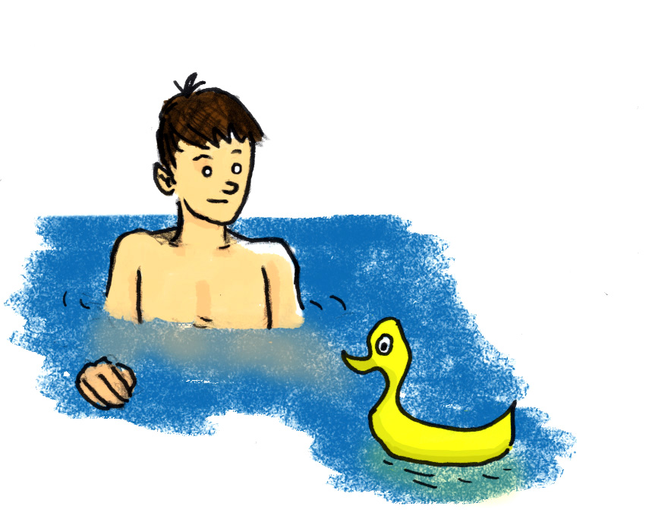

- Pentagone régulier
On veut calculer le périmètre du pentagone régulier ci-dessous.
Ce polygone est constitué de cinq triangles isocèles tels que :
OA = OB = OC = OD = OE ;
AB = BC = CD = DE = EA.
On sait aussi que OA = 8 cm et= 72°.
O
E
A
B
C
D
  - Trace le triangle ABO sur une feuille blanche.
  - Trace la bissectrice de l'angle . Elle coupe [AB] en H. Quelle est la mesure des angles et ? Pourquoi ?
  - Explique pourquoi H est le milieu de [AB].
  - Calcule la mesure de [OH] arrondie au centième.
  - Déduis-en la mesure de [AH] arrondie au centième.
  - À l'aide des résultats des questions c. et e., calcule le périmètre du pentagone au millimètre près.
- Questions enchaînées
Les longueurs sont exprimées en cm.
Le triangle AHT est inscrit dans un cercle de diamètre [HT]. Les points M, A et T sont alignés.
A
M
H
T
34
30
32
60°
  - Quelle est la nature du triangle AHT ? Justifie ta réponse.
  - Calcule la longueur AH.
  - Quelle est la nature du triangle MAH ? Pourquoi ?
  - Calcule la mesure de l'angle arrondie au degré.
  - Calcule la longueur AT arrondie au dixième, de deux manières différentes.
- Méthode d'Ératosthène
1re partie : Historique
Faites une recherche afin de déterminer qui était Eratosthène, quand et où il a vécu et pourquoi son nom est connu.
2e partie : Diamètre de la Terre
Pour résoudre ce problème, vous pouvez essayer toutes les méthodes qui vous viennent à l'esprit. Vous écrirez au fur et à mesure les détails de vos recherches.
Problème :
Eratosthène a réussi à calculer une approximation du diamètre de la Terre.
Ci-dessous, des extraits d'un de ses manuscrits datant de 200 avant J.C. :
« Un jour dans l'année à Syène, le Soleil se reflète complètement dans l'eau d'un puits. Je peux donc considérer que les rayons du Soleil sont verticaux. »
« Durant cette même journée à Alexandrie, un obélisque haut de 50 coudées fait une ombre horizontale de 6 coudées 1/3. »
« J'estime la distance entre Syène et Alexandrie à 5 000 stades. »
Voici un schéma de la Terre retrouvé dans un parchemin d'Eratosthène. On y voit un puits dans la ville de Syène et une obélisque dans la ville d'Alexandrie.
  - Calculez une approximation du diamètre de la Terre à partir de ces données, sachant qu'un stade mesure 157,5 mètres.
  - Faites des recherches sur la valeur exacte du diamètre de la Terre. Qu'en pensez-vous ?

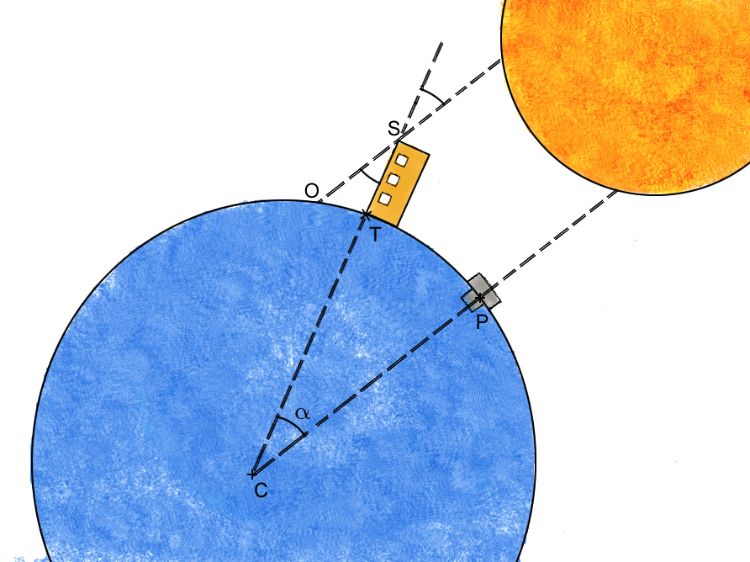
- Théodolite
1re partie : Qu'est ce que c'est ?
Au CDI, recherchez la définition d'un théodolite.
À quoi sert-il ?
Dans quels domaines l'utilise-t-on ?
2e partie : Construction
  - Construisez un théodolite à l'aide des quelques indications ci-dessous.
Matériel : carton, attaches parisiennes, ciseaux, rapporteur, petit bâton de bois.
      - La pièce 1 est un demi-cercle en carton sur lequel on colle une photocopie d'un rapporteur.
      - La partie 2 est composée d'un morceau de carton avec une ouverture afin de lire l'angle exprimé en degré. Le trait correspond au viseur (utilisez le bâton en bois).
      - Les parties 3 et 4 constituent la base et le trépied afin de pouvoir poser le théodolite à la verticale (la pièce 4 est optionnelle).
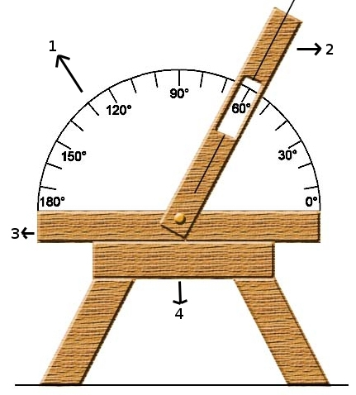
3e partie : Utilisation
  - Sortez dans la cour de l'établissement.
      - Placez votre théodolite sur un trépied. Il doit être à la fois parfaitement à la verticale (utilisez un fil à plomb) et à l'horizontale (utilisez un niveau à bulle).
      - Mesurez la distance du théodolite au pied du bâtiment du collège. Mesurez la hauteur du théodolite par rapport au sol.
      - À l'aide de votre instrument, mesurez l'angle formé entre l'horizontale et le haut du collège.
      - Avec toutes ces données, calculez la hauteur du collège.

 |  | R1 | R2 | R3 | R4
1 | [AB] est le côté adjacent à l'angle aigu dans le triangle rectangle...
2 | PJE est rectangle en J donc... | cos = | PE² = PJ² + JE² | cos = | cos =
3 | donc... | x = | 6 × x = 7 | x = 6 × 7 | =
4 | donc... | = | a × 0,7 = 5 | a = | a = 7,1
5 | Dans le triangle FGH rectangle en G, on a...  S  R  T  K  L | cos = | FG = FH × cos | FH = HG × cos | FH =
6 |  | cos = | cos = | = | cos =
7 | Dans la figure précédente, = 25°, TK = 8 cm et SK = 1,5 cm donc... | LT ≈ 7,25 cm | LK = 8 × 65° | RT × LT = 76 | RL ≈ 3,23 cm
8 | EDF est un triangle rectangle en D tel que EF = 2,6 cm et DF = 1 cm. On a alors... | ED = 1 cm | = 110° | cos = | ≈ 67°
9 |  | = | Si ME = 4 cm et OE = 3 cm alors ≈ 37° | Si PM = 9 cm et PO = 4 cm alors = 63° | Les cosinus de et sont égaux
10 | Vrai ou faux ? | cos 60° = 0,5 | cos 70° est le double de cos 35° | cos 50° est la somme de cos 20° et de cos 30° | Le cosinus d'un angle peut être égal à 1,2


Formule
Avec ta calculatrice, calcule (cos 30°)² + (cos 60°)² puis (cos 20°)² + (cos 70°)². Quelle conjecture peux-tu faire ?
Démontre que cette conjecture est vraie.
Aide : travaille dans un triangle rectangle et utilise la définition du cosinus d'un angle aigu.

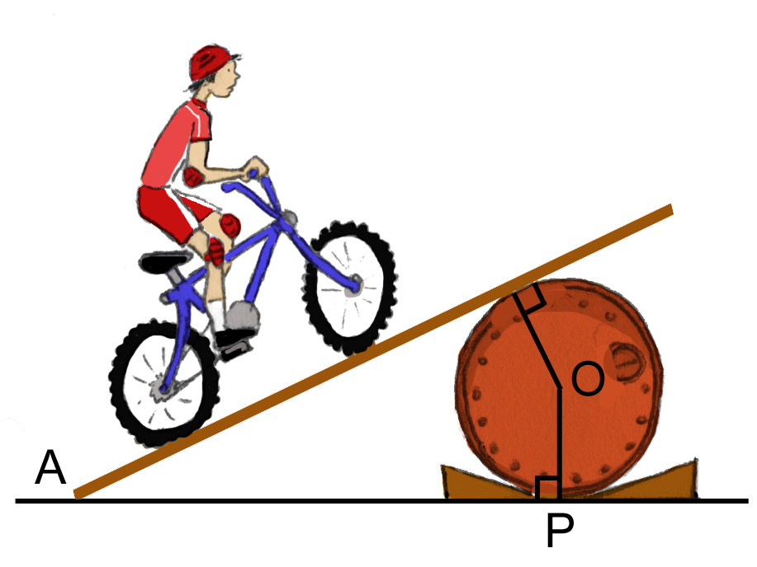

Pierre a fait un tremplin pour sauter avec son vélo : il a posé une planche sur un tonneau renversé.
On donne AP = 7 m et OP = 30 cm.
Quelle est la mesure de l'angle formé par la planche et le sol ?

